МИНИСТЕРСТВО ОБРАЗОВАНИЯ И НАУКИ РОССИЙСКОЙ ФЕДЕРАЦИИ

ФЕДЕРАЛЬНОЕ ГОСУДАРСТВЕННОЕ АВТОНОМНОЕ

ОБРАЗОВАТЕЛЬНОЕ УЧРЕЖДЕНИЕ

ВЫСШЕГО ПРОФЕССИОНАЛЬНОГО ОБРАЗОВАНИЯ

ТЮМЕНСКИЙ ГОСУДАРСТВЕННЫЙ УНИВЕРСИТЕТ

ИНСТИТУТ МАТЕМАТИКИ И КОМПЬЮТЕРНЫХ НАУК

КАФЕДРА ИНФОРМАЦИОННЫХ СИСТЕМ

Отчет по дисциплине:

Программная инженерия

на тему: разработка программного приложения

«Интернет-магазин спортивной атрибутики.»

Выполнил:

студент 4 курса

группы ПИ 155-2

Хоменко С.А.

Проверил:

Красиков В.Е.

## **Введение**

Непрерывно меняющаяся конъюнктура рынка, высокие скорости в принятии решений, многозадачность в управлении активами и необходимость снижения рисков требуют современных подходов к организации хозяйственной деятельности. Выходом в условиях все усложняющейся внутренней и внешней среды предприятия становится автоматизация бизнес-процессов. Она позволяет высвободить драгоценные ресурсы для стратегического планирования и концентрации менеджмента на ключевых направлениях работы компании.

Автоматизация бизнес-процессов может существенно повысить качество управления в компании и качество ее продукта. Для предприятия в целом она дает ряд существенных преимуществ.

## **Диаграмма IDEF1x**

Методология моделирования IDEF1x, является расширением стандарта IDEF1 и предназначена для описания данных (информации). В ее основе лежит язык семантического моделирования, основанного на концепции "сущность — связь", позволяющей определять данные и связи между ними. Методология используется для создания информационной модели предметной области с помощью идентификации ее сущностей и связей между ними. Чаще всего такая методология используется для описания данных в целях последующей автоматизации их обработки с помощью систем управления базами данных.

Диаграмма IDEF1x, разработанная для текущего проекта показывает связи и отношения, необходимые для разработки базы данных. Ниже (см. рис. 1) приведен фрагмент диаграммы, отвечающий за доставку товаров из магазина.

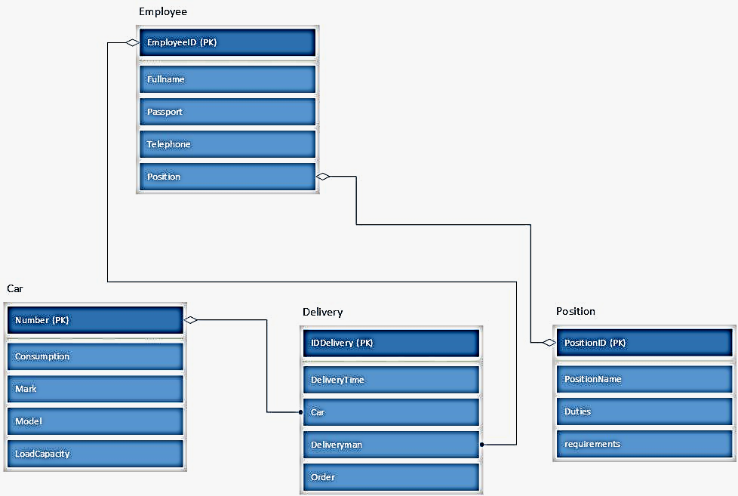

Рисунок 1. Фрагмент диаграммы IDEF1x

## **База Данных**

СУБД (Система управления базами данных) – это совокупность языковых и программных средств, предназначенных для создания, ведения и совместного использования БД многими пользователями. Система управления базами данных (СУБД) является посредником между базой данных и ее пользователями.

По способу доступа к БД различают:

* Файл-серверные
* Клиент-серверные
* Встраиваемые

В качестве СУБД был выбран SQL Server так как:

SQL Server — это хорошо масштабируемый, полностью реляционный, быстродействующий многопользовательский сервер баз данных масштаба предприятия, способный обрабатывать большие объемы данных для клиент-серверных приложений. Основные характеристики:

* многопользовательская поддержка;
* многоплатформность;
* параллельные архивирование и восстановление БД;
* репликация данных;
* распределенные запросы;
* распределенные транзакции;

База данных (см. рис. 2), созданная в системе управления базами данных MS SQL, включает в себя 15 таблиц, описанных в диаграмме IDEF1x.

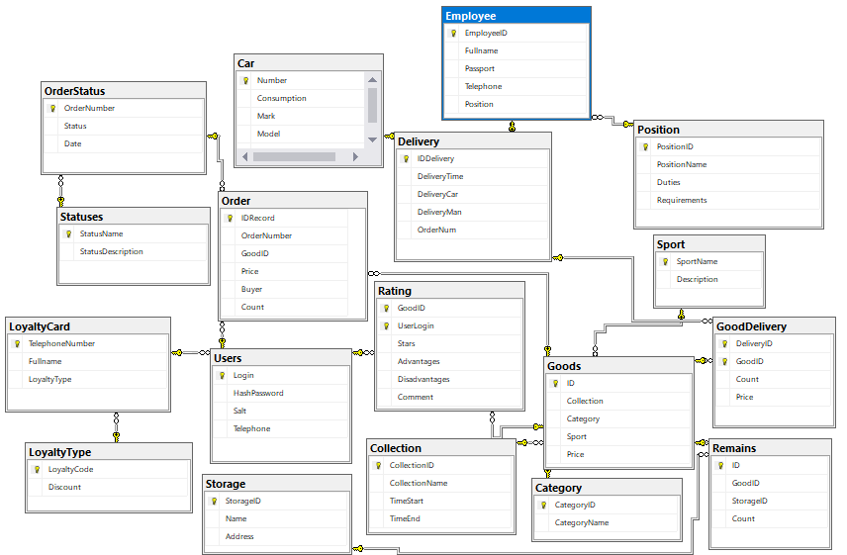

Рисунок 2. Диаграмма базы данных

В ходе работы были созданы и заполнены все таблицы базы данных. Примеры заполненных таблиц (см. рис. 3-8).

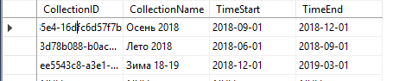

Рисунок 3. Таблица «Коллекции»

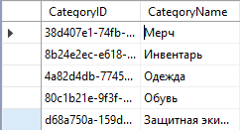

Рисунок 4. Таблица «Категория товара»

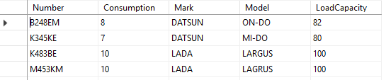

Рисунок 5. Таблица «Автомобили»

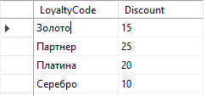

Рисунок 6. Таблица «Тип карты лояльности»

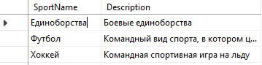

Рисунок 7. Таблица «Спорт»

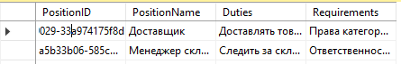

Рисунок 8. Таблица «Должности»

В качестве уникальных первичных ключей были использованы поля типа **uniqueidentifier.**

## **Реализация**

Для отделения бизнес-логики и логики работы с БД от клиентского приложения используются веб-службы, осуществляющие взаимодействие по REST.

Веб-служба, веб-сервис (англ. web service) — идентифицируемая уникальным веб-адресом (URL-адресом) программная система со стандартизированными интерфейсами, а также HTML-документ сайта, отображаемый браузером пользователя. Веб-службы могут взаимодействовать друг с другом и со сторонними приложениями посредством сообщений, основанных на определённых протоколах и соглашениях.

REST (сокращение от англ. Representational State Transfer — «передача состояния представления») — архитектурный стиль взаимодействия компонентов распределённого приложения в сети. REST определяет ряд архитектурных принципов проектирования Web-сервисов, ориентированных на системные ресурсы, включая способы обработки и передачи состояний ресурсов по HTTP разнообразными клиентскими приложениями, написанными на различных языках программирования. За последние несколько лет REST стала преобладающей моделью проектирования Web-сервисов.

При реализации приложения был использован шаблон проектирования MVC. Model-View-Controller (MVC) — схема разделения данных приложения, пользовательского интерфейса и управляющей логики на три отдельных компонента:

* модель(Model) – предоставляет данные и реагирует на команды контроллера, изменяя своё состояние
* представление(View) – отвечает за отображение данных модели пользователю, реагируя на изменения модели
* контроллер(Controller) – интерпретирует действия пользователя, оповещая модель о необходимости изменений

Таким образом, что модификация каждого компонента может осуществляться независимо.

Обращение к базе данных происходит с помощью Entity Framework - объектно-ориентированная технология доступа к данным. Entity Framework предоставляет возможность взаимодействия с объектами как посредством [LINQ](https://ru.wikipedia.org/wiki/LINQ) в виде LINQ to Entities, так и с использованием Entity SQL. Сгенерированные Entity Framework классы выступают в роли модели, на основании которой создаётся контроллер.

Для каждой таблицы был реализован свой контроллер (см. рис. 9), а также создано представление (см. рис. 10-11).

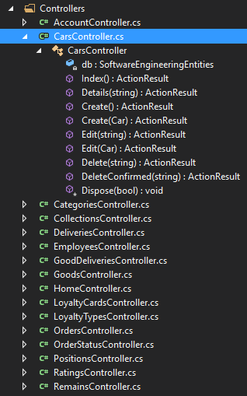

Рис. 9. Контроллеры

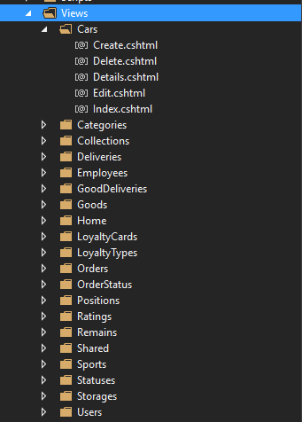

Рис. 10. Представления

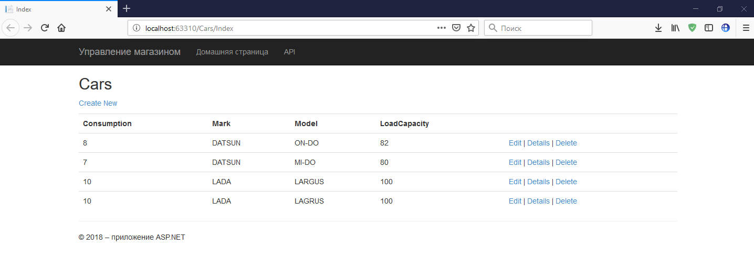

Рис. 11. Представление «Автомобили»

С помощью контроллеров реализованы функции добавления, удаления, и изменения записей в БД, а представления реализуют пользовательский интерфейс, позволяющий работать с данными.

## **Заключение**

В ходе работы была составлена диаграмма IDEF1x предметной области, выбрана СУБД Microsoft SQL Server, в которой была создана описанная база данных. В созданной БД были добавлены тестовые записи. Для работы с базой было создано приложение, использующее паттерн Model-View-Controller. Приложение использует технологии Web Api(для возможности предоставления доступа к контроллерам сторонним приложениям), Entity Framework(для доступа к базе данных)